5. šolanje otrok iz Slovenije v Zvezdnem mestu pri Moskvi
19. 3. 2018 - 24. 3. 2018

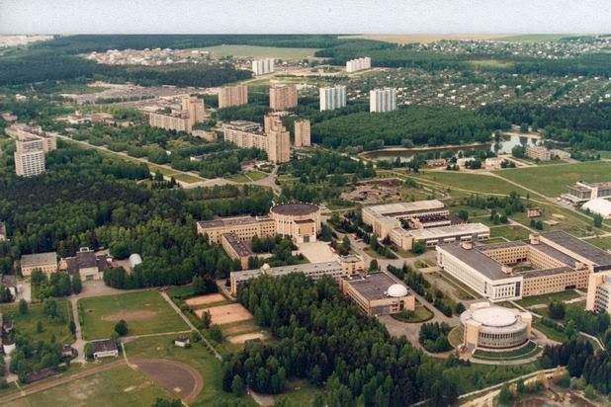
Center za pripravo kozmonavtov CPK "Jurija A. Gagarina" in družba "Prosto kosmos" (Enostavno vesolje) v sodelovanju z Društvom Slovenija Rusija in Skladom Toneta Pavčka sta po štirih uspešnih obiskih slovenskih otrok, znova pripravljena sprejeti skupino šolarjev iz Slovenije na kozmonavtsko šolanje. Izobraževalni program bo potekal od 19. do 24. marca 2018.

Šolarji bodo bivali v sanatoriju Zvezdnega mesta. V okviru izobraževanja v Zvezdnem mestu, ki je izvir vesoljskih poletov s človeško posadko, se bodo udeleženci srečali s kozmonavtom. Na ogled bodo pravi simulatorji, kopije modulov vesoljskih postaj Mir in Mednarodne vesoljske postaje MVP, centrifuga, kabinet prvega vesoljca Jurija Gagarina...
Izobraževanje, ki bo obsegalo zgodovino vesoljskih raziskav, spoznavanje pionirjev kozmonavtike, pripravo kozmonavtov, vesoljske ladje, orbitalne postaje, skafandre, vesoljsko medicino in vesoljsko biologijo, bodo izvajali strokovnjaki CPK.

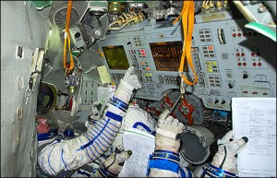
Udeleženci ekskurzije bodo zadnja dva dneva preživeli v Moskvi, kjer si bodo ogledali glavne znamenitosti (Kremelj, Rdeči trg, novi park Zarjadje,…) in obiskali alejo kozmonavtov, memorialni muzej kozmonavtike, hišo "Glavnega konstruktorja" Sergeja Koroljova, itd.
Udeleženci bodo pridobili raznovrstna znanja iz kozmonavtike /astronavtike, astronomije, fizike, ruščine, ruske kulture in zgodovine. Udeleženci bodo prejeli tudi knjižno uspešnico Vesoljske pasti, ki jo je dobro kot neke vrste učbenik prebrati pred odhodom na šolanje.

Skupino bo vodil poznavalec in popularizator kozmonavtike, publicist in novinar Vojko Kogej.
Predavanja bodo potekala v ruščini, poskrbljeno bo za tolmačenje v slovenščino.
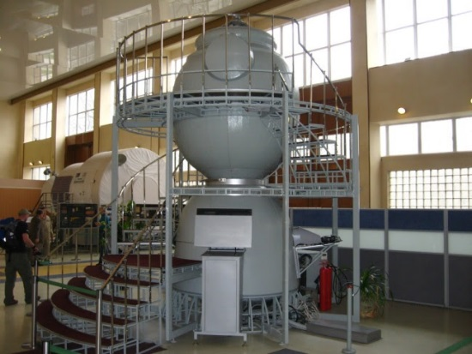
Šolarji naj bodo stari od dopolnjenih 13 do 18 let. Imeti morajo potni list, ki je veljaven še najmanj 6 mesecev po koncu potovanja. V skupini bo predvidoma 25 udeležencev.
Cena celotnega programa (vključuje vse oglede, vstopnine, predavanja, namestitev, prehrano, tolmačenje in spremstvo) in povratne letalske vozovnice (let Ljubljana - Moskva - Ljubljana) znaša 680,00 €.
V nadaljevanju sporočila prilagamo predviden urnik aktivnosti. Organizatorji si pridržujejo pravico do spremembe programa.
Prijavite se lahko na drustvoslorus@gmail.com ter telefonski številki 01 436 95 65. Prijave zbiramo do 31. 1. 2018 oz. do zapolnitve mest. Število udeležencev je omejeno zato pohitite s prijavami!
Program šolanja v Zvezdnem mestu in Moskvi (19.-24. marca 2018)
Ponedeljek, 19. 3.
05.30 Polet z letališča Brnik
10.20-10.50 Pristanek v Moskvi. Srečanje na letališču Šeremetjevo.
11.00 Prevoz v Zvezdno mesto
13.00 Srečanje na vhodu v Zvezdno mesto
13.40 Nastanitev v hotelu Zvezdnega mesta
14.00-15.00 Kosilo
15.30 Obisk Zvezdnega mesta: spomenik Juriju Gagarinu, Muzej kozmonavtike, kabinet Jurija Gagarina, trgovinica s spominki
18.00-19.00 Večerja

Torek, 20. 3.
09.00-9.40 "Vesoljska" telovadba
10.00-10.50 Zajtrk
11.00-13.30 Ekskurzija po tehničnem območju Centra (hale simulatorjev vesoljske ladje Sojuz, postaje Mir in ruskega dela Mednarodne vesoljske postaje (MVP)
14.00-14.40 Kosilo
15.00-16.00 Obisk centrifuge CF-7
16.00-17.30 Predavanje v Kozmocentru "Znanost v vesolju"
18.00-18.45 Večerja
19.00-21.00 Lekcija ruščine
21.15 Film o kozmonavtiki

Sreda, 21. 3.
09.00-9.40 "Vesoljska" telovadba
10.00-10.50 Zajtrk
11.00-13.00 Predavanje v Kozmocentru "Vesoljski sprehod" (Izstop v odprto vesolje)
13.30-14.15 Kosilo
14.30-16.30 Praktični pouk v vesoljski postaji Mir / pouk v simulatorju letal in helikopterjev
16.30-17.30 Predavanje o psihologiji. "Izbor idealnega kandidata"
18.00-18.45 Večerja
19.00 Film o kozmonavtiki

Četrtek, 22. 3.
09.00-9.40 "Vesoljska" telovadba
10.00-10.50 Zajtrk
11.00-12.00 Predavanje "Združitev v vesolju"
12.00-13.30 Vaja s simulatorjem: zaboj z rokavicami / praktična vaja: simulator združitve Sojuza TMA
13.30-14.15 Kosilo
14.30-15.30 Multimedijski kviz v Kozmocentru
15.30-16.30 Srečanje s kozmonavtom
17.00-17.30 Povzetek rezultatov v Kozmocentru
18.00-18.45 Večerja
19.00 Film o kozmonavtiki

Petek, 23. 3.
08.30-9.00 zajtrk
09.30-10.30 Prevoz v Moskvo
11.00 Nastanitev v hotelu Katjuša
11.30-12.30 Aleja kozmonavtov
13.00-14.30 Memorialni muzej kozmonavtike
14.30-15.30 Kosilo
16.00-17.00 Hiša "Glavnega konstruktorja" Sergeja Koroljova (muzej)
17.30-19.00 Nosilna raketa vostok, letala, paviljon Kozmos
19.30-20.30 Večerja

Sobota, 24. 3.
08.00-8.30 Zajtrk
09.00-9.30 Prevoz do središča Moskve
09.30-12.30 Ekskurzija: Rdeči trg, Državna univerzalna trgovina (GUM), novi park Zarjadje (z v zraku visečim mostom nad reko Moskvo)
13.00-14.00 Kosilo
17.45 Polet z letališča Šeremetjevo
19.00 Pristanek letala na Brniku

